**一：入库**

**客户端**

1. ~~入库预报的模板文件中把入库信息要填一下吧，不然出来了就完全没有这些运输方式，跟踪单号等等，或者像易仓那样，把批量上传模板放在一个页面，这样入库信息还是手动填就不需要再批量上传模板中体现出来。~~
2. ~~如果是选择東岳头程，需要默认支付关税类型; 1. 预缴关税 2.实报实销~~
3. ~~无论哪种头程方式，均需选择报关类型：1.单独退税报关 2.无退税报关~~
4. ~~提交入库预报后，状态应该有~~ **~~新建---前置海外仓（或叫头程在途）---头程收货待转运---转运中---海外仓入库清点---入库清点完成---海外仓上架完成~~****~~废弃 异常~~**

~~如果是选择~~**~~其他头程~~**~~，在新建里点击发货应出现填写跟踪号和预计到达时间然后直接到~~**~~转运中~~**~~这个状态；~~

~~如果是选择~~**~~東岳头程~~**~~，在新建里点击发货应出现选择国内运输方式（快递派送，卡车运输，自送），填写国内追踪单号，跟踪号（可不填）和预计到达时间（可不填）然后到~~**~~前置海外仓（或叫头程在途）~~**~~这个状态，我们国内头程营业部收到货后到~~**~~头程收货待转运状态，~~**~~然后我们国内头程营业部收到货后核对箱数，实重，体积重量并填写跟踪号确认转运然后到~~**~~转运中~~**~~状态。~~

~~日本海外仓收到货后为~~**~~进行入库清点后与预报数量产品没问题~~**~~-入库~~**~~清点完成~~**

**~~与预报数量不符或者产品不符或者出现大面积破损--异常（即问题件，对于问题件操作端可上传图片供客户查看，比如客户发了100件，只收到98件或者收到100件但是破损2件都算是问题件，98件正常的正常上架为可售，2件破损的拍图上传归为瑕疵品，2件没收到描述为数量不符。~~**

**~~对于问题件，客户可选择 1.同意处理 2.联系客服）~~**

~~*（一般海运是要填写预计到达时间的方便我们安排好入仓准备卸货，在这个步骤填写追踪单号和预计到达时间是因为正常是客户先预报打印外箱标签然后把货发到头程那里才会知道追踪单号）~~

**~~废弃：废弃是指在新建的状态的时候客户选择废弃即不准备发货了~~**

1. ~~提交入库预报后，在其他状态应该也是可以打印外箱标签的，打印SKU是指打印所含的产品单个产品的标签，所以需要打印的应该是三个：~~**~~打印SKU标签~~**~~，~~**~~打印外箱标签~~**~~，~~**~~打印入库清单~~**

**~~*针对选择東岳头程的，总重量或体积重量超过20kg的产品还应可以打印发票报关单，报关单的样子我会发给你。（不好区分的话可以做成都可以打印，客户选择性打印就好了）~~**

**~~6.~~** ~~如果是选择~~**~~東岳头程，在前置海外仓（或叫头程在途）~~**~~这个状态，可打印快递面单，快递面单的打印格式我会给你，可以先把这个菜单留好，具体打出来什么样子的我再考虑一下~~

**操作端**

1. ~~操作端页面一级类目布局~~

**~~产品库&产品库存 头程&转运 产品入库 产品出库 大货操作（FBA转仓补仓） 退货处理 用户管理 系统设置 财务管理~~**

1. **~~头程&转运界面：~~**

**~~子菜单：海外仓头程接收 FBA头程接收 电商直发订单接收~~**

**~~这里先说海外仓头程接收这部分，电商直发订单接收放在另一个文档里，FBA暂不说~~**

**~~海外仓头程接收~~**~~：即客户端选择東岳头程的时候状态为~~**~~头程在途，~~**~~我们国内头程营业部收到货后到~~**~~头程收货待转运状态，~~**~~然后我们国内头程营业部收到货后核对箱数，实重，体积重量并填写跟踪号确认转运然后到~~**~~转运中~~**~~状态。~~

~~页面设置：~~

1. ~~可根据国内快递单号或者外箱标签搜索出相应头程订单，然后除可操作 确认收货 到~~**~~头程收货待转运状态，然后操作~~**~~核对箱数，实重，体积重量并填写跟踪号确认转运然后到~~**~~转运中~~**~~状态（之前的打印SKU标签，打印外箱标签，打印入库清单，打印报关单，备注功能仍可用）~~
2. ~~可打印快递面单，可打印快递面单，快递面单的打印格式我会给你，可以先把这个菜单留好，具体打出来什么样子的我再考虑一下~~
3. **产品入库：子菜单： 入库预报管理 入库清点 SKU上架**

**日本仓库收到货开始产品入库清点操作**

页面设置：

1. 扫描**入库预报单号或外箱标签确认收货操作由转运中**状态变为**海外仓入库待确认状态**：填入库信息

选择派送方式：**快递派送 集装箱卡车派送 自提（选择2T卡车 4T卡车 8T卡车 ）**

选择入库操作类型计费：**大货入库（海运集装箱默认大货入库） 普货入库**

**大货入库计费项目可选：卸货费（三种计费标准可下拉选择） 自提运输费 贴标签 拍照费 打托费 开箱清点费 更换外包装箱费 更换内件产品包装费**

**普货入库计费项目可选：贴标签 拍照费 开箱清点费 更换外包装箱费 更换内件产品包装费**

**\*具体计费标准做到财务那块再对应，先把列表留好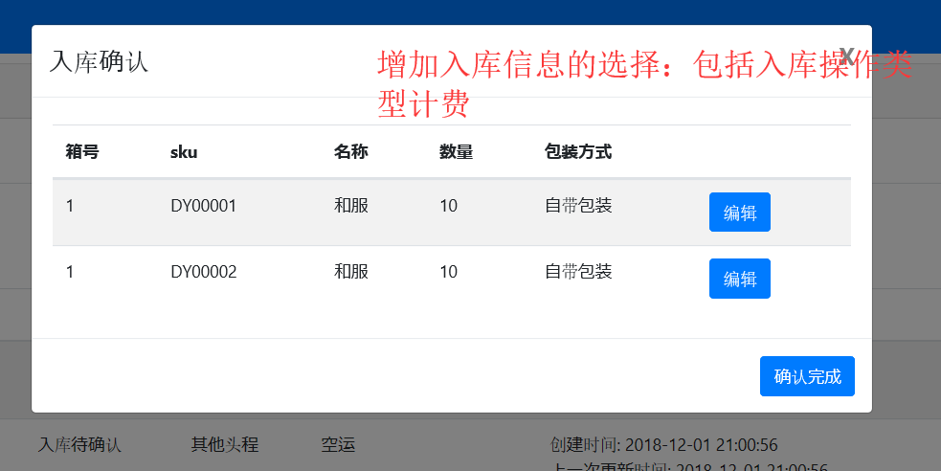参照：**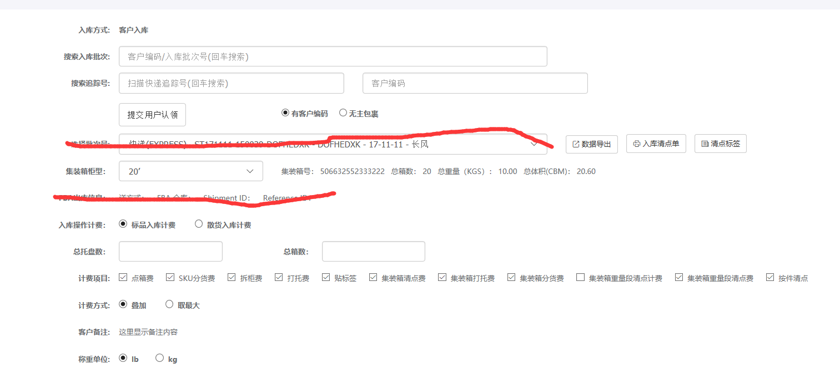

1. 应可以扫描箱号或者扫描SKU进行清点确认 核对产品尺寸以及重量，数量

如下图：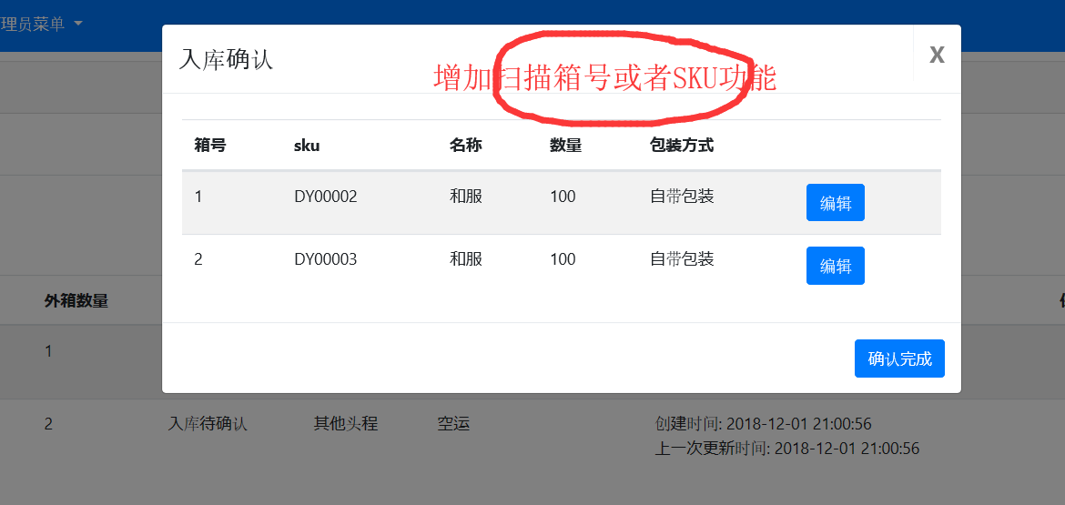

**参考：**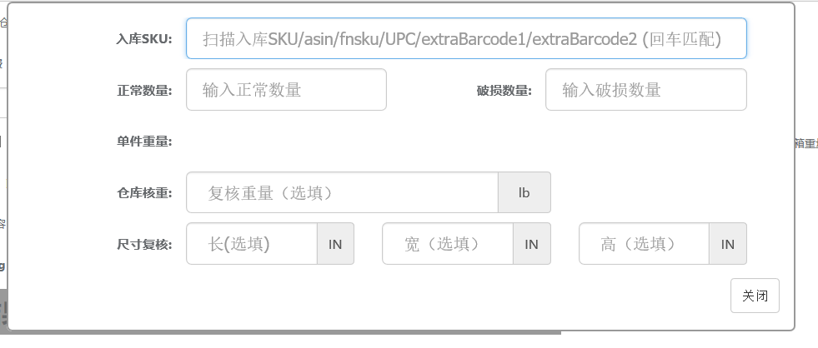

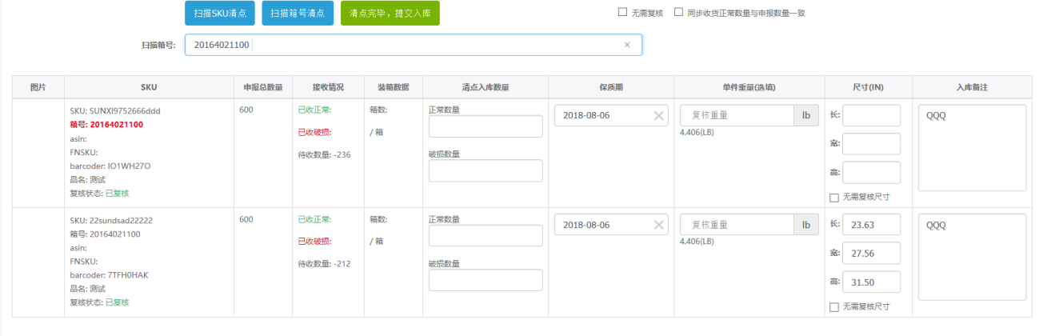

1. 清点完成后状态为清点完成
2. **SKU上架**

清点完成后进行单个SKU上架操作，这个步骤，即分配货架的步骤

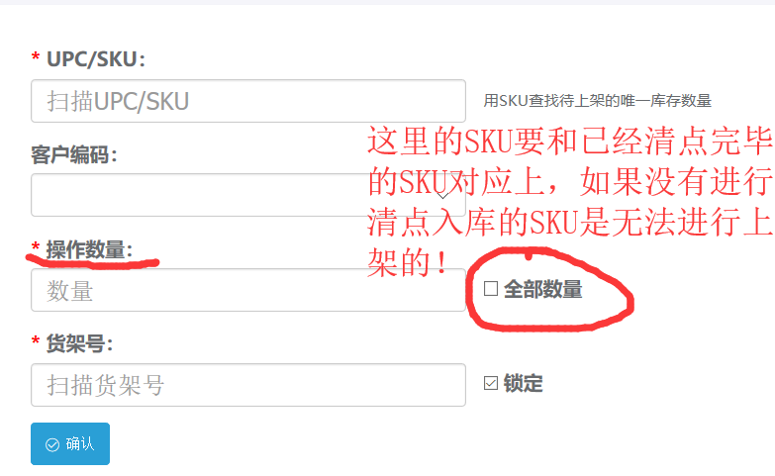

这里的全部数量也是指已经清点完毕的对应的SKU的数量，可以全部放在一个货架号上，也可以放一部分。数据要对应好！

1. 全部已经清点完成的SKU对应的数量全部上架完毕后为**海外仓上架完成状态，即相应的SKU 可售库存进行增加以及体积进行增加变化。**
2. **与预报数量不符或者产品不符或者出现大面积破损--异常（即问题件，对于问题件操作端可上传图片供客户查看，比如客户发了100件，只收到98件或者收到100件但是破损2件都算是问题件，98件正常的正常上架为可售，2件破损的拍图上传归为瑕疵品，2件没收到描述为数量不符。**

**异常问题件需操作端备注异常原因**

**到这里，入库功能完成！**